一、选择题（本题包括40个小题，共60分）
在每小题列出的四个选项中，只有一项是最符合题目要求的，请将正确选项的字母标号在答题卡相应位置
涂黑。
1.下列各组物质中，由相同种类元素组成的是
A.胆固醇脂肪酸、脂肪酶 B.纤维素、半乳糖、糖原
C.氨基酸、核苷酸、丙酮酸 D.性激素、维生素D、胰岛素
2. 如图所示，甲图是-组目镜标有5×和16×字样、物镜标有10×和40×字样的镜头，乙图是在甲图中选用的一组能放大160倍的镜头组合下所观察到的图像。欲将乙图视野中处于右上方的细胞移至视野中央放大640倍观察，下列操作不正确的是
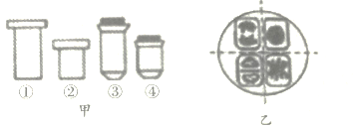
A.将装片向右上方移动，至乙图视野中右上方的细胞位于视野正中央
B.将显微镜的光圈调小，反光镜调成平面镜
C.目镜不需要换，.转动转换器将物镜换成镜头③
D.放大后观察时，如果视野模糊，应调节细准焦螺旋
3.下列有关核酸和蛋白质的叙述，错误的是
A.核酸携带的遗传信息储存于核苷酸的排列顺序中
B.核酸和蛋白质都是生物大分子，都以碳链为基本骨架
C.真核细胞的RNA主要分布于细胞核，少量分布于线粒体和叶绿体
D.组成蛋白质的各种氨基酸中均至少含有一个氨基和一个羧基
4. （选做）（ I ）下列关于“酵母细胞的固定化技术”实验的叙述，正确的是
A.活化酵母时，将适量干酵母与蒸馏水混合并搅拌成糊状
B.配制溶液时，需要边小火加热边搅拌
C.将海藻酸钠溶液滴加到溶液时.凝胶珠成形后应即刻取出
D.海藻酸钠溶液浓度过高时凝胶珠呈白色，过低时凝胶珠易呈蝌蚪状
（II）某同学在学习“细胞工程”时，列表比较了动植物细胞工程的有关内容，你认为有几处是不正确的?

 | 植物细胞工程 | 动物细胞工程
技术手段 | 植物组织培养，植物体细胞杂交 | 动物细胞培养融合，单克隆抗体的制备
特殊处理 | 机械法去除细胞壁 | 胰蛋白酶处理，制成细胞悬液
融合方法 | 物理方法、化学方法 | 物理方法、化学方法、生物方法
典型应用 | 人工种子、杂种植株 | 单克隆抗体的制备
培养液区别 | 生长素和细胞分裂素影响愈伤组织的生长和分化 | 动物血清不可缺少
A.1 B.2 C.3 D.4
5.小明的腿时常出现抽搐现象，就医后医生建议他补充某种特定的无机盐，小明通过口服补充了适量的该无机盐后，抽搐现象并未消失，于是医生又建议他补充某种特定有机物，最终小明生活中的抽搐症状得到缓解。关于这一情境的说明中正确的是
A.小明在抽搐发生时立即饮用大量水会缓解抽搐症状
B.抽搐产生的原因是生物体内的酸碱性发生剧烈变化
C.医生建议小明补充的无机盐是
D.医生建议小明补充的有机物是维生素D
6.在豚鼠的胰腺腺泡细胞中，参与合成并分泌消化酶的具膜的细胞器有
A.核糖体、内质网、高尔基体、线粒体 B.线粒体、中心体、高尔基体
C.内质网、高尔基体、线粒体 D.内质网、溶酶体、高尔基体
7. （选做）（I）化学需氧量（COD）是衡量污水中有机污染物含量的重要指标。从某污水处理系统中分离出多种细菌，经分离筛选获得具有高效降低COD能力的菌株过程如图所示。下列相关说法正确的是
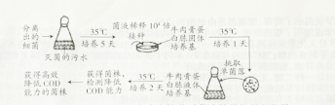
A.可用显微镜直接计数法统计菌液中的细菌数目来确定接种时菌液的最佳稀释倍数
B.制备牛肉膏蛋白胨固体培养基时，需在倒平板后进行灭菌操作
C.由菌落分布情况可知，在该固体培养基上接种的方法是平板划线法
D.挑取单菌落后接种到液体培养基中培养，目的是纯化菌株
（II）设计生态工程的常用方法之是给食物链（网）“加环”， 如图就是一种“加环”示意图，据图判断下列说法错误的是
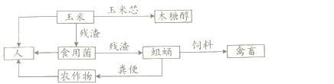
A.用残渣来培育食用菌和蛆蛹，提高了能量的传递效率
B.该生态系统工程的设计主要遵循物质循环再生原理
C.图中箭头可表示物质循环的方向
D.该生态工程的运转离不开人的管理
8.在可溶性还原糖、脂肪、蛋白质的鉴定实验中.对实验材料的选择叙述错误的是
A.胡萝卜与白萝卜相比，都含有还原糖，但胡萝卜不适于作还原糖的检测材料
B. 花生种子富含脂肪且子叶肥厚，是用于脂肪鉴定的理想材料
C大豆种子蛋白质含量高，是进行蛋白质鉴定的理想材料
D.甘蔗茎含有较多的糖且近于白色，可以用于进行可溶性还原糖的鉴定
9. （选做）（I）微生物的实验室培养要进行严格的灭南和消毒，以下理解不正确的是
A.灭菌是指杀灭物体内外所有的微生物， 包括芽孢和孢子
B.常用灭菌方法有灼烧灭菌法，高压蒸汽灭菌法和酒精灭菌法
C. 灼烧法灭菌主要对象是金属器具和玻璃器具
D.消毒一般不能彻底消灭微生物的孢子和芽孢
（Ⅱ）下列哪项是对待生物技术的理性态度?
A.转基因技术是按照人们的意愿对生物的设计，不存在负面影响
B.转基因农作物对于解决粮食能源等问题起了积极作用：也存在一定风险
C. 克隆技术如果被一些人利用将给社会造成灾难， 应禁止任何克隆研究
D.转基因技术如果被恐怖分子利用将可能导致人类灭绝，应停止转基因研究
10. 科学家用头发将蝾螈的受精卵横溢为有核和无核的两半，中间只有很少的细胞质相连，结果无核的一半（a）则停止分裂，有核的一半（b）能继续分裂。 当b部分分裂到 16~32个细胞时，将一个细胞核挤入不能分裂的a部分，结果a部分也开始分裂、分化，最后a和b都能发育成正常胚胎。下列有关该实验的说法错误的是
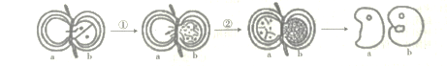
A.实验结果可以说明细胞核与蝾螈受精卵的分裂、分化有关
B.实验①中b部分细胞属于对照组，a部分细胞属于实验组
C.实验②中 a部分的操作 ，与实验①中 a部分细胞形成对照
D. 实验说明细胞核是遗传信息库，是遗传和代谢的控制中心
11.现有氨基酸500个，其中氨基总数为506个，羧基总数为505个，则由这些氨基酸合成的含有2条肽链的蛋白质共有肽键、氨基和羧基的数目依次分别为
A.498、2和2 B. 498、8和7 C. 499、1和1 D.499、6和5
12.细胞学说建立过程是科学家进行探究、开拓、继承，修正和发展的过程，充满耐人寻味的曲折。下列说法不正确的是
A.显微镜下观察到多种多样的细胞是细胞学说建立的基础
B.细胞学说的建立支持所有生物有共同祖先的进化观点
C.细胞学说揭示了病毒、细菌都是由细胞构成的
D细胞学说阐明了细胞的统一性和生物体结构的统一性
13.传统的节日文化常常伴随着美食在代代传承。“小饼如嚼月，中有酥和饴”。在苏轼的这句诗中。“怡”指的是用麦芽制成的糖；“酥”指的是从牛奶、羊奶中提炼出的脂肪。下列关于糖类和脂肪的叙述，正确的是
A脂肪是由甘油、脂肪酸和磷酸等组成的
B.麦芽糖是一种二糖，无法直接被小肠吸收
C.糖类和脂肪均是细胞内良好的储能物质
D.细胞膜表面糖类和脂肪结合形成的糖脂具有识别功能
14.下列说法中，正确的有
①在电镜下观察原核细胞，可以看到细胞核的主要结构有核膜、核仁和染色体
②线粒体是有氧呼吸的主要场所，在其中生成的产物有丙酮酸、二氧化碳和水
③在“观察DNA和RNA在细胞中的分布”实验中，盐酸能够改变细胞膜的通透性，加速染色剂进人细胞
④在低倍镜下能看到的细胞，直接换上高倍镜也可看到
⑤观察植物细胞质壁分离的实验中.应选取洋葱鳞片叶的内表皮制作成临时装片
⑥植物细胞有丝分裂末期高尔基体参与细胞壁的形成
⑦洋葱根尖细胞中能合成水的细胞器有线粒体、叶绿体和核糖体
A.一项 B.二项 C.三项 D.全部不正确
15. （选做）（I）制作葡萄酒时，在部分发酵液中加人果胶酶处理一段时间后 ，得到如下表所示结果，相关叙述错误的是
指标 I组：加果胶酶的葡萄酒 II组：不加果胶酶的葡萄酒
透光率/% 87.3 82.2
pH 4.3 3.9
还原糖含葡/（g/L） 4.3 3.3
果胶含量/% 7.3 11.6
A. 果酒制作时一般将温度控制在18 ~ 25°C
B. 葡萄酒的澄清度随果胶含量减少而下降
C.果胶酶在酸性条件下仍具有催化活性
D.I组中还原糖含量高主要是因为有更多的多糖被分解
（Ⅱ）下列有关基因工程说法中，不正确的是
A.基因工程的出现使人类有可能按照自己的意愿定向地改造生物，培育出新品种
B.基因工程的操作步骤包括提取目的基因， 目的基因与载体结合和导入目的基因
C.基因工程中的工具酶是限制酶和DNA连接酶:常用的载体有质粒、噬菌体的衍生物和动植物病毒等
D.对于基因工程或分子生物学实验室向外排放转基因细菌等必须严加管制
16.下列关于原核细胞的结构和功能的叙述， 正确的是
A.大肠杆菌细胞没有核仁，不能合成核糖体RNA
B.蓝藻细胞无叶绿体，不能吸收，传递和转化光能
C.乳酸菌细胞没有线粒体，不能将葡萄糖氧化分解
D.硝化细菌没有叶绿体，但能将无机物合成有机物
17. （选做）（I）某人利用乳酸菌制作泡菜因操作不当泡菜腐烂。下列原因中正确的是
①罐口密闭缺氧，抑制了乳酸菌的生长繁殖
②罐口封闭不严，氧气抑制了乳酸菌的生长繁殖
③罐口封闭不严，氧气抑制了其他腐生菌的生长和繁殖
④罐口封闭不严促进了需氧腐生菌的生长和繁殖
A.①③ B.②④ C.②③ D.①④
（II）杜泊羊以其生长速度快、肉质好等优点，被称为“钻石级”肉用绵羊。科研工作者通过胚胎工程快速繁殖杜泊羊的流程如下图所示，相关叙述正确的是
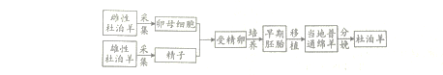
A.为了获得更多的卵母细胞，需用雌激素对雌性杜泊羊进行处理
B.为了进一步扩大繁殖规模， 可通过胚胎分割技术获得同卵双胎
C.为避免代孕绵羊对植入胚胎产生排斥反应，应注射免疫抑制剂
D.从卵巢中采集的卵母细胞都可直接与获能的精子进行体外受精
18.下列关于细胞核的叙述，错误的是
A.染色质和染色体是不同物质在同一时期细胞的两种形态学
B.核仁与核糖体的形成有关
C.核膜上的核孔可实现细胞核与细胞质之间的物质交换和信息交流
D.细胞核是遗传信息库，是细胞代谢和遗传的控制中心
19.肽链在核糖体上合成后.进步形成蛋白质时往往要进行加工，在加工时常常要切去一部分氨基酸 ，再构成蛋白质。现有一条100个氨基酸的肽链，其中含游离的氨基14个，加工时共切去氨基酸8个，则加工后肽链所含的游离氨基至少还有
A.1个 B. 6个 C.7个 D.14个
20. （选做）（ 1 ）下列有关操作的说法，不正确的是
A.配置制作泡菜所用的盐水时，清水和盐的比例为4 : 1
B.腐乳制作过程中加盐腌制时，盐和豆腐的比例为1 : 5
C.将2mL菌液加到8mL无菌水中，即可将菌液稀释10倍
D.玫瑰精油提取时，玫瑰花瓣与清水的质量比为1 : 4
（II）下列不属于生态工程建设目的的是
A.对造成环境污染和破坏的传统生产方式进行改善
B.充分发挥资源的生产潜力.防止环境污染
C.单纯追求粮食产量
D.达到经济效益和生态效益的同步发展
21. 下列关于生命系统结构层次的叙述，正确的是
A.生命系统各生物体均具有组织、器官和系统
B.病毒是最微小的生物，因此它是地球上最基本的生命系统
C.人体的结构层次有5个，即细胞组织、器官、系统、个体
D.一个乳酸菌既属于细胞的层次也属于个体的层次，且只含有一种核酸
22.新冠病毒是正链RNA病毒.其RNA既是遗传物质，也可以直接作为翻译的模板。新冠病毒RNA进入细胞后，首先作为模板翻译出RNA聚合酶，然后在该酶的作用下合成负链RNA，再以负链RNA为模板合成大量的正链RNA。负链RNA不能与核糖体结合。下列相关表述正确的是
A.新冠病毒的RNA聚合酶的合成场所为其的核糖体
B.新冠病毒的RNA聚合酶与人体细胞中RNA聚合酶的作用模板相同
C.合成正链RNA的过程需要逆转录酶
D.新冠病毒的正链RNA上有密码子，而负链RNA上没有
23.真核细胞内的生物膜系统由各种生物膜组成，共同完成一些重 要的代谢活动。下列关于生物膜的叙述中错误的是
A.构成生物膜的脂质主要是磷脂、油脂和胆固醇
B.组成生物膜的化学元素主要有C、H、O、N、P
C.核膜和高尔基体膜的组成成分基本相同
D.各种膜结构上的蛋白质是有差异的
24.下图表示组成细胞的元素化合物及其生理作用，其中a、b、c、d代表小分子物质，甲、乙、丙代表大分子物质，下列叙述正确的是
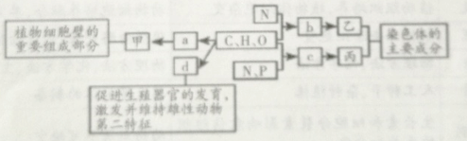
A.物质a、b、c分别是葡萄糖、氨基酸、核糖核苷酸
B.在成人体细胞内有8种b不可以自身合成，称为必需氨基酸
C.物质甲中的主要存在于氨基中，物质内中的N主要存在于碱基中
D.用苏丹III可以检测物质d，可将其染成橘黄色
25. （选做）（I）如图甲为胡萝卜素租品鉴定装置示意图，图乙为胡萝卜素的纸层析结果示意图。下列相关叙述中，错误的是
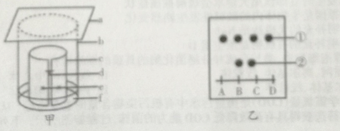
A.甲图中a的作用是防止层析液挥发
B.在对甲图中的e进行点样时，应该快速细致并保持滤纸干燥
C.图乙中A、B 、C、D四点中，属于标准样品的样点的是A和D
D.在图中的层析谱中，②代表的物质是胡萝卜素，①代表的物质是其他色素和杂质
（ II ）图甲、乙中标注了相关限制酶的酶切位点。培育转基因大肠杆菌的叙述错误的是
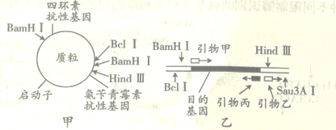
A.若通过PCR技术提取该目的基因，应该选用引物甲和引物丙
B.图中质粒和目的基因构建表达载体，应选用Bel I和Hind III剪切
C.若将基因表达载体导入受体细胞中，需选用感受态的大肠杆菌
D.在受体细胞中，氨苄青霉素抗性基因和目的基因可同时表达
26.细胞是开放的生命系统，细胞膜是系统的边界。有人说：“把细胞膜比喻为围墙，不如比喻为细胞的大门。”对这句话的评价错误的是
A.细胞膜的脂质成分可以阻挡大部分极性分子，比喻为围墙有道理
B.细胞膜上有专门供某种物质通过的通道蛋白， 就像围墙上开了小门
C.细胞膜作为细胞的大门，可以控制物质进出， 将对细胞有害的物质全部拒之门外
D.细胞代谢所需原料和代谢产生的废物都要经过细胞膜，所以细胞膜是细胞的大门
27.自2015年来，施一公研究团队共解析了酵母菌细胞内10个不同状态的剪接体（主要由RNA和蛋白质组成）高分辨率的三维结构。下列有关叙述正确的是
A.DNA和RNA都是酵母菌的遗传物质
B. RNA和蛋白质均以碳链为骨架
C.剪接体被彻底水解后的产物中含有碱基T
D.剪接体的三维结构可以用光学显微镜观察
28.地衣由真菌菌丝包裹着绿藻或蓝藻细胞构成，藻细胞进行光合作用为地衣制造有机养分，而菌丝则可以吸收水分和无机盐，为藻细胞进行光合作用等提供原料，并使其保持一定的湿度。 下列叙述错误的是
A.真菌与绿藻或蓝藻之间具有互利共生关系
B.真菌、绿藻和蓝藻细胞中都有两种核酸，且遗传物质都是DNA
C.绿藻和蓝藻细胞中无叶绿体，但含有色素和光合酶，可以进行光合作用
D.地衣的藻细胞中的元素可以来自真菌和空气
29.如图为真核细胞蛋白质合成和转运的示意图。下列叙述正确的是
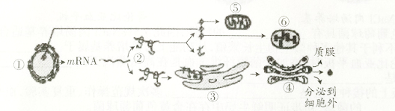
A.唾液淀粉酶、胃蛋白酶抗体、神经递质都属于分泌蛋白
B.图中与胰岛素合成有关的结构有①②③④⑤
C.若②合成的是丙酮酸脱氢酶，则该酶在⑥中发挥作用
D.若②合成的是染色体蛋白，则该蛋白会运送到①⑤⑥中
30.下列关于细胞结构和功能的叙述，正确的是
A.细胞骨架由蛋白质纤维组成，与信息传递等活动有关
B.液泡是植物细胞重要的细胞器，内有无机盐、色素等，不含蛋白质
C.小肠黏膜属于生物膜系统，在生命活动中的作用极为重要
D.活的动物细胞会被台盼蓝染成蓝色，体现了细胞膜的选择透过性
31.“有收无收在于水，收多收少在于肥。”这句农谚形象地说明了植物的生长和发育过程离不开水和无机盐，适时适量地灌溉和追施各种肥料是农作物高产、稳产的保障。下列关于水和无机盐的叙述，错误的是
A.磷在维持叶绿体膜的结构和功能上具有重要作用
B.结合水是细胞内的良好溶剂，可直接参与光合作用过程
C.叶绿素含有Mg，在真核细胞中分布于类囊体的薄膜上，可以吸收光能
D.无机盐只有溶解于水中形成离子，才能被植物的根尖吸收
32.细胞中各细胞器的形态、结构不同，在功能上也有分工。下列有关细胞器的叙述，不正确的是
A.人体细胞生命活动所需的ATP主要来自线粒体
B.洋葱根尖分生区细胞内的中心体能进行复制
C.内质网参与蛋白质的合成，也能形成囊泡来运输蛋白质
D.构成病毒的蛋白质外壳是在细胞内的核糖体上合成的
33. （选做）（I）下列与土壤中尿素分解菌的分离与计数相关的叙述，正确的是
A.尿素分解菌合成的脲酶将尿素分解成氨后会使培养基pH下降
B.对样品中的尿素分解菌进行计数时可采用平板划线法进行接种
C.统计尿素分解菌的数目时应该选择菌落数多的培养基进行计数
D.可以通过设置空白对照组来检验培养基是否受到了杂菌的污染
（II）试管动物是通过体外受精、早期胚胎培养和胚胎移植等技术，最终在受体子宫内发育而诞生的。下列相关叙述正确的是
A.精子获能后可以直接与卵巢中取出的卵细胞受精获得受精卵
B.早期胚胎均需培养至桑椹胚或囊胚阶段后才能进行胚胎移植
C.胚胎移植产生的试管动物，其遗传特性通常与受体保持致
D.若要获得更多试管动物，可在胚胎移植前对早期胚胎进行分割
34.近年来纳米科技发展进步神速，极精微的各式显微镜，如共轭焦锂射显微镜定量扫描电子显微镜的发明，使细胞的微细结构被观察的更为清楚。下列有关光学显微镜的描述中错误的是
A.放大倍数越大，视野内目镜测微尺每小格所代表的实际长度越小
B.若视野中有一.异物，移动装片和转动物镜后异物不动:则异物应位于目镜上
C.当用低倍镜看清楚物像后，换成高倍镜后却看不到物像，其原因可能是被观察的物体未处于视野中央
D.用10倍物镜观察水绵玻片时，玻片与物镜的距离为0.5cm，若改用30倍物镜观察时，则玻片与物镜的距离应调整为1.5 cm左右
35. （选做）（ I ）下列关于传统发酵技术应用的叙述，正确的是
A.利用乳酸菌制作酸奶过程中，先通气培养，后密封发酵
B.果醋制作过程中发酵液pH逐渐降低，果酒制作过程中情况相反
C.家庭制作果酒、果醋和腐乳通常都不是纯种发酵
D.毛霉主要通过产生脂肪酶、蛋白酶和纤维素酶参与腐乳发酵
（II）下列哪种生物不能作为生物武器?
A.伤寒杆菌 B.炭疽杆菌 C.乳酸菌 D.天花病毒
36.生物膜结构模型的探究历经了100 多年的时间，目前仍在研究之中。在这期间，无数科学家积极投身该项研究之中并各自取得了一定的进展。下列叙述正确的是
A.19世纪末，欧文顿发现可以溶于脂质的物质，比不能溶于脂质的物质容易进人细胞膜，于是提出：膜是由磷脂组成的
B. 1925年两位荷兰科学家抽提出蛙的红细胞内所有的脂质，最终确定膜上的磷脂为双层
C.1959年罗伯特森获得细胞膜“暗-亮-暗”的电镜照片，认为两边的暗层是蛋白质分子
D.1972年，桑格和尼克森提出流动镶嵌模型，认为膜上所有磷脂和蛋白质都是运动的
37. 血管紧张素是由肝脏分泌的前体物质血管紧张素原（一种血清球蛋白）经水解形成的一种多肽类激素。 血管紧张素能引起血管收缩，升高血压，用于各种原因的虚脱、休克所引起的低血压症。下列关于血管紧张素的叙述正确的是
A.血管紧张素是由血管紧张素原在核糖体上形成的
B.血管紧张素的形成过程伴随着肽键的断裂
C.双缩脲试剂需要在水浴加热条件下才与血管紧张素发生紫色反应
D.低血压症患者可通过口服血管紧张素提升血压
38. （选做）（I）提取植物有效成分的基本方法有三种:蒸馏、压榨和萃取。
①玫瑰精油称为“液体黄金”，是世界香料工业不可取代的原料，多用于制造高级香水等化妆品。提取的玫瑰精油不含有任何添加剂或化学原料，主要是通过甲法提取。
②橘皮精油是食品、化妆品和香水配料的优质原料，主要是通过乙法提取。
③胡萝卜素是橘黄色结晶，不溶于水，易溶于石油醚等有机溶剂。根据这一性质，主要通过丙法处理。下列说法不正确的是
A.甲法是蒸馏法，乙法是压榨法，丙法是萃取法
B.用甲法提取玫瑰精油，使用的氯化钠和无水硫酸钠可相互替换
C.用乙法提取柑橘精油，浸石灰水是为了提高出油率
D.萃取的效率主要取决于萃取剂的性质和使用量
（II）利用植物体细胞杂交获得优良新品种过程中，不需要进行的是
A.去除亲本体细胞的细胞壁 B.利用灭活的病毒诱导原生质体融合
C.选择具有优良性状的亲本 D.诱导杂种细胞愈伤组织的再分化
39.海藻糖是由两个葡萄糖结合而成的二糖;其结构稳定，能帮助酵母菌度过不良环境。在无生存压力的状态下，葡萄糖的代谢产物G6P等可抑制海藻糖的合成，同时细胞会降解已经存在的海藻糖有生存压力状态下，转运蛋白将细胞内合成的海藻糖运至膜外，结合在磷脂上形成隔离保护，有效地保护蛋白质分子不变性失活。下列分析正确的是
A.海藻糖降解产物进入线粒体内彻底氧化分解，释放大量能量
B.无压力状态下细胞中海藻糖含量增加有利于能源的储备
C.酵母菌代谢速率减慢时，细胞内结合水的比例大于自由水
D.据题分析，干酵母的活化过程中G6P的含量会增多
40.下列有关蛋白质的说法中正确的是
A.氨基酸的种类、数目和空间结构决定了蛋白质结构、种类和功能的多样性
B.已知某化合物含有C、H、O、N等元素，可以推断此物质定为蛋白质
C.蛋白质中有些具有运输功能，如载体蛋白;有些具有调节功能，如激素
D.过酸、过碱和温度过低等会使蛋白质空间结构遭到破坏从而失活
二、识图作答题（本题包括5个小题，共40分）
41.（5分）现有4种细胞：①口腔上皮细胞；②蓝藻细胞；③小麦叶肉细胞；④细菌细胞
请回答下列有关问题：
（1）上述①~④中，能表示生命系统个体层次的是______ （填序号），属于真核细胞的是__________（填序号）。原核细胞和真核细胞在结构上的根本区别是_______________，体现了彼此之间在生物进化上的联系。
包含着共性，这种共性是指
（2）上述①与④中都含有的细胞器是_________________。
42. （9 分）已知图1为某蛋白质的肽链结构示意图（其中数字表示氨基酸序号），图2为部分肽链放大示意图。请据图回答下列问题：
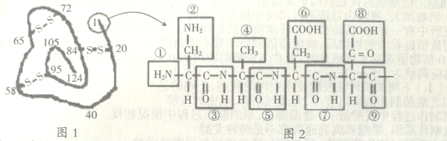
（1）由图1中的氨基酸通过___________的结合方式形成该化合物，构成该化合物的氨基酸的结构通式是：__________________。
（2）图2中表示组成部分多肽链的R为______用图中的序号表示）。
（3）若该蛋白质是抗体，则具有________________功能，在高温作用下，蛋白质丧失生物活性的原因是______________________________。
43. （选做，I或II）（I）（5分）利用不同微生物的发酵作用来制作果酒果醋腐乳和泡菜等食品历史悠久，遍布民间，一般称作传统发酵技术。请根据所学的相关知识回答下列问题：
我国酿醋的历史悠久，其主要生产工艺流程如图。
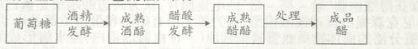
（1）在果酒制作时，酒精发酵阶段，参与反应的酵母菌菌种来自于_____________________。
（2）当氧气和糖源充足时，醋酸菌将葡萄汁中的糖分分解成醋酸;当糖原不充足时，可将乙醇转化为乙醛，再将乙醛转化为乙酸，其反应式为：____________________________________________。
（3）利用酵母菌发酵产生的果酒进一步发酵得到果醋时，除需要加入醋酸菌外，还需要调整的两个环境条件是_____________________________________________________。
（II）（5分）生活污水是水污染的重要污染源，净化系统的处理流程为“生物接触氧化池→植物池”，其中植物池有藻类、睡莲芦蒿等植物，还有昆虫、鱼类蛙类等动物。污水经净化处理达到标准后方可排放。请回答下列问题：
（1）生物接触氧化池是利用附着有微生物的“膜结构”处理污水，吸附在“膜结构”上的有机物被分解需要一定的时间。 污水流经生物氧化池后能够得到初步分解净化的原因是________________________。
（2）流经植物池时，藻类、睡莲、芦蒿等植物可以_________________________________。
（3）污水净化处理系统所遵循的基本原理有（多选）_________。
A.物质循环再生 B.物种多样性 C.协调与平衡 D.能量多级利用
44. （选做，I或II）（I，12 分）鱼腥草又名折耳根，是中药莲花清瘟胶囊的成分之一。新鲜的鱼腥草因为含有鱼腥草素而得名，鱼腥草素易溶于乙醇，具有挥发性，与抗生素相比，其抗菌性能和抗病毒性能更加持久。
下面是鱼腥草素的提取流程：
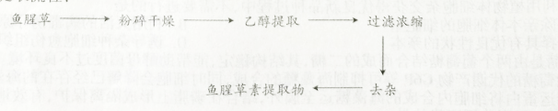
请回答下列问题：
（1）从植物组织中提取有效成分的方法有_________________________和萃取法；在萃取过程中萃取的效率主要取决于_________________________。
（2）上述流程在“乙醇提取”环节需要将鱼腥草与乙醇进行充分浸泡和振荡，振荡的目的是______________。最后需要对所提取物质用_____________________进行鉴定，以确定是否提取到鱼腥草素。
（3）从鱼腥草素的化学性质来看，还可以用_____________法进行提取，原因是__________________________，用这种方法提取时，很多因素都会影响产品品质， 如果要提高鱼腥草素的含量，可采用的方法是__________________________________________。
（II.12分）花粉管通道法是由我国科学家周光宇于1979年首先提出和设计的。通过花粉管通道法将外源DNA（目的基因）导入胚囊之前，需要先构建基因表达载体。该过程需要工具酶、载体及外源DNA（目的基因）。如图1为两种不同限制酶识别的碱基序列及相应的切割位点，图2为质粒和目的基因。请回答下列问题：
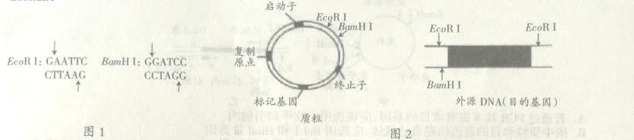
（1）若将目的基因插人质粒中，最好选择的限制酶是______________________，理由是_________________。
（2）基因工程中，目的基因可利用反转录法来合成，该过程需要__________________催化；也可用PCR合成仪合成，这一过程需要向该仪器中加入__________酶、引物、4种脱氧核苷酸等。
（3）构建的基因表达载体中，启动子的作用是_______________________；标记基因的作用是________________________________。
（4）培养一段时间后，原生质体再生出细胞壁而成为完整的植物细胞，与细胞壁再生有关的细胞器是____________________________________。
45. （选做，I或II）（I，9分）金黄色葡萄球菌是一种常 见的食源性致病微生物，能够产生肠毒素引发食物中毒。该菌耐高盐，可在盐浓度接近8%的环境中生长。哥伦比亚血平板的主要成分是蛋白胨、淀粉、葡萄糖、无菌脱纤维羊血、维生素、酵母粉等。金黄色葡萄球菌在血平板上生长时，可破环菌落周围的红细胞，使其褪色.因此在光下观察菌落会发现周围产生了透明的溶血圈。如图为检测鲜牛奶中是否存在金黄色葡萄球菌的操作流程，请回答下列问题：
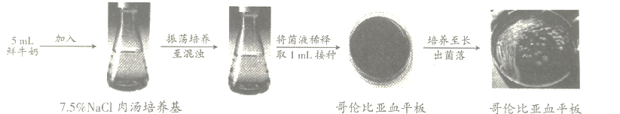
（1）由于金黄色葡萄球菌具有__________的特性，因此7.5%NaCl肉汤培养基适合金黄色葡萄球菌生长繁殖，而不利于其他多种微生物生长繁殖，从功能上看该培养基属于______________培养基。
（2）在配制哥伦比亚血平板时，添加无菌脱纤维羊血是在高压蒸汽灭菌________________（选填“之前"或“之
后”），原因是__________________________。
（3）图中血平板上的接种方法是___________________________。。 多次规范操作 、重复实验， 血平板上均出现_____________________________的菌落，初步证明鲜牛奶中存在金黄色葡萄球菌。
（I，9分）下面两幅图分别是单克隆抗体制备过程和克隆羊培育过程示意图，请据图回答下列问题：
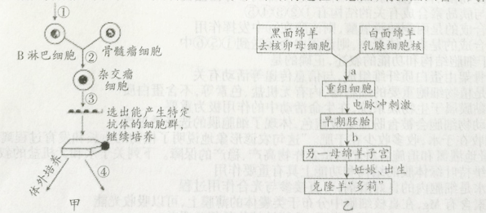
（1）图甲和图乙所示的过程中，都必须用到的动物细胞工程技术手段是_______________________________。
（2）淋巴细胞能与骨髓瘤细胞融合成一个细胞，②过程常用___________________作为诱导剂，所形成的细胞（仅考虑两两融合）有_____________种，从中得到的所需细胞的特点是_______________________。
（3）若不考虑环境因素影响，克隆羊的性状全部像白面绵羊吗?原因是_______________________。

生物参考答案
一. 1—5 BBCAD 6—10 CADBD 11—15 BCBAB 16—20 DBABC
21—25 CDABD 26—30 CBCBA 31—35 BBDDC 36—40 CBBDC
二.41、（每空1分，共5分）
（1）②④ ①③ 真核细胞有核膜包被的细胞核，而原核细胞无
细胞核和拟核中都含有遗传物质DNA
（2）核糖体
42、（除标注外，其余每空2分，共9分）
（1）脱水缩合
（2）②④⑥⑧
（3）免疫（1分）蛋白质的空间结构改变
43、（选做）（除标注外，其余每空2分，共5分）
（I）（1）葡萄皮上的野生型酵母菌（1分）
（2）
（3）通入氧气；温度为（共2分，答出一个得1分）
（II ）（1）利用分解者（微生物）将污水中的有机物分解为无机物
（2）吸收无机盐（1分）
（ 3）ABC（答出两个可得1分）
44、（选做）（除标注外，其余每空2分，12分）
（Ⅰ）（1）蒸馏﹑压榨 萃取剂的性质和使用量
（2）使原料和溶剂充分混合 纸层析法（1分）
（3）水蒸气蒸馏（1分） 鱼腥草素化学性质稳定,难溶于水，易挥发（能随水蒸气一同蒸馏）
适当降低蒸馏温度，并延长蒸馏时间
（Ⅱ） （1）EcoR I和Bam H I二者切出的黏性末端不同,可防止自身环化现象（和反向连接的）发生
（2）逆转录酶（或反转录酶）（1分） Toq（或热稳定DNA聚合）（1分）
（3）与RNA聚合酶识别和结合并驱动转录 为了鉴别受体细胞中是否含有目的基因，从而将含有目的基因的受体细胞筛选出来
（4）高尔基体（和线粒体）
45、（选做）（除标注外，其余每空2分，共9分）
（I）（1）耐高盐（1分）选择（1分）
（2）之后（1分） 防止高温破坏红细胞
（3）平板划线法 周围存在溶血圈
（II）（1）动物细胞培养
（2）聚乙二醇（1分） 3（1分） 既能迅速大量增殖,又能产生专一的抗体
（3）不是（1分） 卵母细胞细胞质的遗传物质也能控制某些性状

